Sinopsis
En razón de que la información solicitada por el RECURRENTE no se localiza en los archivos del SUJETO OBLIGADO, entonces no existe la fuente obligacional que determine su entrega, por tanto este Órgano Garante determina infundados los motivos o razones de inconformidad esgrimidos por el RECURRENTE y lo procedente es CONFIRMAR la respuesta emitida por el SUJETO OBLIGADO a la solicitud de información.
Índice.

A N T E C E D E N T E S 3
CONSIDERANDO 8
PRIMERO. De la competencia. 8
SEGUNDO. De la oportunidad y procedencia. 9
TERCERO. Del planteamiento de la litis. 9
CUARTO. Del estudio de resolución del asunto. 10
I. De la respuesta a la solicitud de información. 11
II. Conclusión. 14
R E S O L U T I V O S 16

Resolución del Pleno del Instituto de Transparencia, Acceso a la Información Pública y Protección de Datos Personales del Estado de México y Municipios, con domicilio en Metepec, Estado de México; de fecha veintiséis (26) de septiembre de dos mil dieciocho.

VISTO el expediente electrónico formado con motivo del recurso de revisión, 02748/INFOEM/IP/RR/2018, promovido por ------------------------, en su calidad de RECURRENTE, en contra de la respuesta de la Universidad Politécnica del Valle de Toluca, en lo sucesivo el SUJETO OBLIGADO, se procede a dictar la presente resolución, con base en los siguientes:

A N T E C E D E N T E S

- El día veinticinco (25) de junio de dos mil dieciocho, se presentó ante el SUJETO OBLIGADO vía Sistema de Acceso a la Información Mexiquense (SAIMEX), la solicitud de información pública, registrada con número 00607/UPVT/IP/2018, mediante la cual se requirió:

“Hola muy buena mañana, me pueden informar cual es el proceso para que se recuperen las cuotas de los servidores publicos que dejamors de trabajar en la universidad y aportamos al sindicato, ya que como todo, se debe regresar el dinero a quien le pertenece, o si es necesario establecer algun proceso externo de caracter administrativo o legal. Dinero que alf menos para un cafe puede servir. Gracias.” (Sic)

- Señaló como modalidad de entrega de la información: a través de SAIMEX.
- El día treinta (30) de julio de la presente anualidad el SUJETO OBLIGADO presentó su respuesta, adjuntando dos archivos electrónicos saimex 607 daf.pdf y SOLICITUD 00607.pdf, información que ya es del conocimiento de las partes y por economía procesal se omite su reproducción.

“De conformidad con los artículos 1, 2, 3, fracciones XLIV, 4, 12, 16, 23 fracción V, 24 fracción XI y último párrafo, 50, 51, 53 fracciones II, IV, V y VI de la Ley de Transparencia y Acceso a la Información Pública del Estado de México y Municipios, me permito comentar a usted lo siguiente: En atención a la solicitud de información pública registrada con el número de folio 00607/UPVT/IP/2018 que realizó el 25 de junio del año en curso, sírvase encontrar en archivo adjunto copia digitalizada en formato pdf del oficio emitido por el Servidor Público Habilitado, de la Dirección de Administración y Finanzas, en el cual se detalla lo referente a su solicitud de información. Se hace de su conocimiento el término de quince días para interponer el recurso de revisión que se señala en los artículos 176,177 y 178 de la Ley de la materia, en caso de considerar que la respuesta es desfavorable a su solicitud” (sic)

- El día dos (2) de agosto de dos mil dieciocho, estando en tiempo y forma, se interpuso el recurso de revisión por parte de -----, en contra de la respuesta, señalando como acto impugnado y motivos de inconformidad lo siguiente:

- Acto impugnado;
“No se es congruente en la respuesta que otorgan.” (Sic)

- Razones o Motivos de inconformidad:
“Todos los sindicatos regresan las aportaciones cuando se deja de estar en ellos, no creo que esta sea la única institución que se quede ese dinero.” (sic).

- Con fundamento en el artículo 185 fracción I de la Ley de Transparencia y Acceso a la Información Pública del Estado de México y Municipios se turnó al Comisionado José Guadalupe Luna Hernández el recurso al rubro indicado con el objeto de su análisis.

- El Comisionado Ponente con fundamento en lo dispuesto por el artículo 185 fracción II de la ley de la materia, a través de acuerdo de admisión de fecha ocho (8) de agosto de dos mil dieciocho, se puso a disposición de las partes el expediente electrónico vía Sistema de Acceso a la Información Mexiquense SAIMEX a efecto de que en un plazo máximo de siete días manifestaran lo que a derecho convinieran, ofrecieran pruebas y alegatos según corresponda al caso concreto, de esta forma para que el SUJETO OBLIGADO presente su Informe Justificado procedente.

- El día diecisiete (17) de agosto de la presenta anualidad el SUJETO OBLIGADO estando en tiempo y forma presentó su informe justificado, mismo que NO fue puesto a la vista del particular; sin embargo, derivado de la información que contiene y para que no haya opacidad del mismo, se inserta parte del contenido, documento que será del conocimiento del particular al momento de la notificación de la presente resolución.

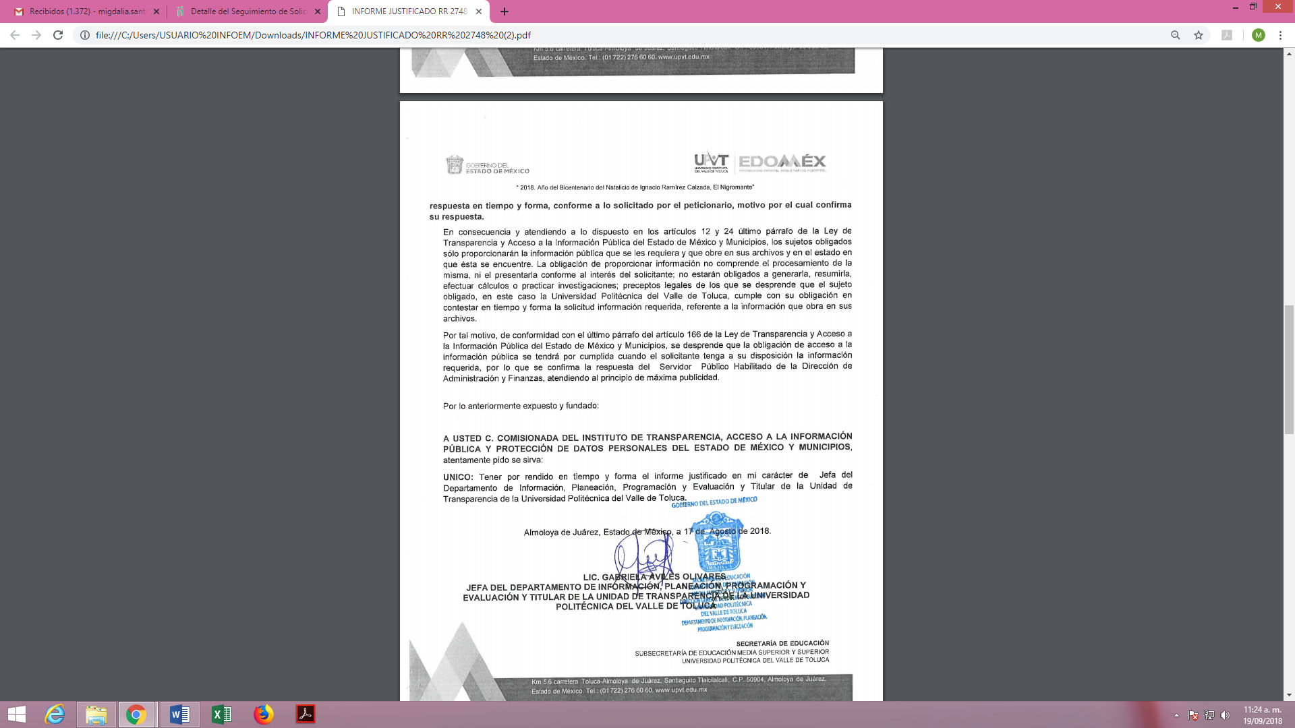

- El Comisionado Ponente decretó el cierre de instrucción mediante acuerdo de fecha veintiuno (21) de agosto de dos mil dieciocho, por lo que, ordenó turnar el expediente a resolución; sin embargo, en fecha diecinueve (19) de septiembre de la presente anualidad se solicitó la ampliación del plazo para efecto de emitir un mejor estudio del asunto, por lo que no habiendo más que hacer constar, y –

CONSIDERANDO

PRIMERO. De la competencia.

- Este Instituto de Transparencia, Acceso a la Información Pública y Protección de Datos Personales del Estado de México y Municipios, es competente para conocer y resolver del presente recurso de conformidad con el artículo: 6, apartado A, fracción IV de la Constitución Política de los Estados Unidos Mexicanos; 5, párrafos vigésimo, vigésimo primero y vigésimo segundo fracciones IV y V de la Constitución Política del Estado Libre y Soberano de México; artículos 1, 2 fracción II, 13, 29, 36 fracciones I y II, 176, 178, 179, 181 párrafo tercero y 185 de la Ley de Transparencia y Acceso a la Información Pública del Estado de México y Municipios; 7, 9 fracciones I y XXIV, y 11 del Reglamento Interior del Instituto de Transparencia, Acceso a la Información Pública y Protección de Datos Personales del Estado de México y Municipios.

SEGUNDO. De la oportunidad y procedencia.

- El medio de impugnación fue presentado a través del SAIMEX, en el formato previamente aprobado para tal efecto y dentro del plazo legal de quince días hábiles otorgados; para el caso en particular es de señalar que el SUJETO OBLIGADO entregó su respuesta el día treinta (30) de julio dos mil dieciocho, de tal forma que el plazo para interponer los recursos transcurrió del día treinta y uno (31) de julio al veinte (20) de agosto de dos mil dieciocho; en consecuencia, presentó su inconformidad el día dos (2) de agosto de dos mil dieciocho, estos se encuentran dentro de los márgenes temporales previstos en el artículo 178 de la Ley de Transparencia y Acceso a la Información Pública del Estado de México y Municipios.

- Por otro lado, el escrito contiene las formalidades previstas por el artículo 180 último párrafo de la Ley de la materia actual, por lo que es procedente que este Instituto de Transparencia, Acceso a la Información Pública y Protección de Datos Personales del Estado de México y Municipios, conozca y resuelva el presente recurso.

TERCERO. Del planteamiento de la litis.

- De lo inicialmente solicitado por -----, se puede observar que el servidor público habilitado, a través de la Unidad de Transparencia entregó respuesta a la solicitud de información; sin embargo, el particular se inconforma y manifiesta como acto impugnado, la incongruencia de la respuesta del SUJETO OBLIGADO y como motivos de inconformidad, todos los sindicatos regresan las aportaciones cuando se deja de estar en ellos, no cree que ésta sea la única institución que se quede con el dinero de las cuotas sindicales.

- En consecuencia, el estudio de la presente resolución versará respecto al contenido de la respuesta, a efecto de verificar si se da cumplimiento al derecho de acceso a la información o en su defecto si se vulneró, ordenar su reparación.

- Lo anterior es así, el presente recurso de revisión se circunscribe en determinar si el SUJETO OBLIGADO con su respuesta a la solicitud de información actualiza alguna de las causales de procedencia contenidas en el artículo 179 fracción I de la Ley de Transparencia y Acceso a la Información Pública del Estado de México y Municipios.

CUARTO. Del estudio de resolución del asunto.

- Derivado del Planteamiento de la Litis, se procede analizar el contenido íntegro de las actuaciones que obran en el expediente electrónico, y así este Órgano Garante dictar la resolución correspondiente, tomando en consideración los elementos aportados por las partes y apegándose en todo momento al principio de máxima publicidad de acuerdo a lo establecido en el artículo 8 de la Ley de Transparencia y Acceso a la Información Pública del Estado de México y Municipios.

I. De la respuesta a la solicitud de información.

- A través de la respuesta del SUJETO OBLIGADO se señaló que derivado de una búsqueda exhaustiva y razonable en los archivos que obran en la Dirección de Administración y Finanzas no existe documentación que establezca el proceso para la recuperación de cuotas sindicales de servidores públicos que han dejado de laborar en la Universidad y en consecuencia tampoco procesos externos de carácter administrativo o judicial.

- Derivado de la inconformidad del señor ----- quien refiere que le resulta incongruente la respuesta puesto que todos los sindicatos regresan las aportaciones de cuotas sindicales al momento en que el agremiado deja de pertenecer.

- Posteriormente el SUJETO OBLIGADO estando en tiempo y forma, presentó su informe justificado, mediante el cual confirma su respuesta de que no cuenta con la documentación que dé cumplimiento al requerimiento del particular.

- En ese sentido, se advierte de la respuesta que el servidor público habilitado realizó las acciones conducentes, es decir, una vez que la Titular de la Unidad de Transparencia recibió la solicitud, la turnó al área competente para que se realizara la búsqueda exhaustiva y razonable de lo solicitado, sin embargo, no pudo proporcionarse dado que como lo refiere de manera clara el servidor público:
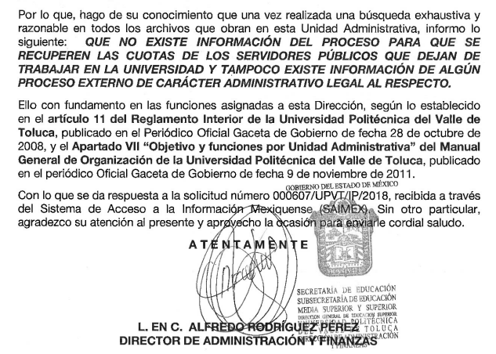

- Luego entonces, es de advertir que no corresponde a la Universidad Politécnica del Valle de Toluca proporcionar la información correspondiente al procedimiento de devolución de cuotas sindicales ya que su objetivo es: “Proporcionar la infraestructura humana, física y tecnológica necesaria para la formación de profesionistas competentes, cumpliendo los requisitos legales y reglamentarios aplicables de las secretarías de Educación del Gobierno del Estado de México y la Secretarías de Educación Pública, buscando exceder las expectativas de alumnos, empresarios y autoridades, en un marco de valores donde destacan el desarrollo humano y la preservación del entorno, lo anterior operando bajo un sistema de gestión de la calidad certificado eficaz que le permite mejorar continuamente la eficiencia de sus procesos y la satisfacción de alumnos, empresarios, empleados y autoridades.” (sic)

- En ese tenor, de la solicitud se advierte que se requiere información relativa a cuotas sindicales aportadas por servidores públicos que ya no laboran en el UPVT, por lo que se advierte la existencia de un SINDICATO para trabajadores de ese SUJETO OBLIGADO.

- Luego de una investigación, esta Ponencia advierte que en efecto, los servidores públicos que laboran en el UPVT pueden afiliarse al Sindicato Único de Trabajadores Académicos y Administrativos de la Universidad Politécnica del Valle de Toluca, si así conviene a sus intereses.

- Es así, que de acuerdo al contenido de los artículos 49 y 50 de los Estatutos del Sindicato Único de Trabajadores Académicos y Administrativos de la Universidad Politécnica del Valle de Toluca, que a la letra dice:

Articulo 49.- Las cuotas sindicales serán cubiertas quincenalmente por los miembros afiliados y consistirán en el pago del 1 por ciento del salario base.

Articulo 50.- En el caso de las cuotas sindicales se podrá solicitar a la institución que efectúe los descuentos correspondientes en los salario de los miembros del sindicato afiliados y los entere al sindicato periódicamente.

- Por lo anteriormente expuesto, resulta evidente que el SUJETO OBLIGADO no cuenta con la información que pidió el señor -----, toda vez que solamente puede hacer a petición del Sindicato los respectivos descuentos de la cuotas sindicales de los agremiados, para que sean reintegrados a las finanzas de éste.

II. Conclusión.

- Ahora bien, es de advertir que la información solicitada corresponde al Sindicato Único de Trabajadores Académicos y Administrativos de la Universidad Politécnica del Valle de Toluca, por lo tanto la Universidad no tiene injerencia en la tomada de decisiones del Sindicato, toda vez que éste cuenta con la Asamblea General y Comité Ejecutivo quienes se encargan de la administración y funcionamiento del mismo.

- No obstante lo anterior, es de precisar que para acceder a la información que pide el recurrente se debió haber hecho la solicitud propiamente al Sindicato; sin embargo, actualmente esto no es posible en razón de que, éste no se encuentra reconocido como Sujeto Obligado en el Padrón de Sujeto Obligados publicado el veintisiete de febrero de dos mil diecisiete en el Periódico Oficial Gaceta del Gobierno.

- Por lo que, si bien la presente resolución no es el medio para agregar a un nuevo SUJETO OBLIGADO al padrón, es menester hacer del conocimiento por cuerda separada al área competente de este Instituto, para que se realicen las acciones conducentes es este tema.

- De lo anterior, resultan infundadas las razones o motivos de inconformidad hechos valer por el RECURRENTE, toda vez que no se actualiza la hipótesis de procedencia contenida en el artículo 179 fracción I de la Ley de Transparencia y Acceso a la Información Pública del Estado de México y Municipios, por lo que este Órgano Garante emite los siguientes:

R E S O L U T I V O S
PRIMERO. Resultan infundadas las razones y motivos de inconformidad hechos valer en el recurso de revisión 02748/INFOEM/IP/RR/2018 en términos del considerando CUARTO de la presente resolución.
SEGUNDO. Se CONFIRMA la respuesta emitida por la Universidad Politécnica del Valle de Toluca a la solicitud 00607/UPVT/IP/2018.
TERCERO. REMÍTASE, vía Sistema de Acceso a la Información Mexiquense (SAIMEX), la presente resolución al Titular de la Unidad de Transparencia del SUJETO OBLIGADO.
CUARTO. Notifíquese a ------------------------------ la presente resolución e Informe Justificado.
QUINTO. Se hace del conocimiento de --------------------------- que, de conformidad con lo establecido en el artículo 196 de la Ley de Transparencia y Acceso a la Información Pública del Estado de México y Municipios, en caso de que considere que la resolución le cause algún perjuicio podrá impugnarla vía juicio de amparo en los términos de las leyes aplicables.
ASÍ LO RESUELVE, POR UNANIMIDAD DE VOTOS, EL PLENO DEL INSTITUTO DE TRANSPARENCIA, ACCESO A LA INFORMACIÓN PÚBLICA Y PROTECCIÓN DE DATOS PERSONALES DEL ESTADO DE MÉXICO Y MUNICIPIOS, CONFORMADO POR LOS COMISIONADOS ZULEMA MARTÍNEZ SÁNCHEZ; EVA ABAID YAPUR; JOSÉ GUADALUPE LUNA HERNÁNDEZ; JAVIER MARTÍNEZ CRUZ Y LUIS GUSTAVO PARRA NORIEGA, EN LA TRIGÉSIMA QUINTA SESIÓN ORDINARIA CELEBRADA EL DÍA VEINTISÉIS DE SEPTIEMBRE DE DOS MIL DIECIOCHO, ANTE EL SECRETARIO TÉCNICO DEL PLENO ALEXIS TAPIA RAMÍREZ.

Zulema Martínez Sánchez
Comisionada Presidenta
(Rúbrica)
Eva Abaid Yapur  Comisionada  (Rúbrica) | José Guadalupe Luna Hernández  Comisionado  (Rúbrica)
Javier Martínez Cruz  Comisionado  (Rúbrica) | Luis Gustavo Parra Noriega  Comisionado  (Rúbrica)
Alexis Tapia Ramírez
Secretario Técnico del Pleno
(Rúbrica)

Esta hoja corresponde a la resolución de fecha veintiséis de septiembre de dos mil dieciocho, emitida en el recurso de revisión 02748/INFOEM/IP/RR/2018.

Disponible para su consulta en: http://legislacion.edomex.gob.mx/sites/legislacion.edomex.gob.mx/files/files/pdf/gct/2017/feb271.pdf.

